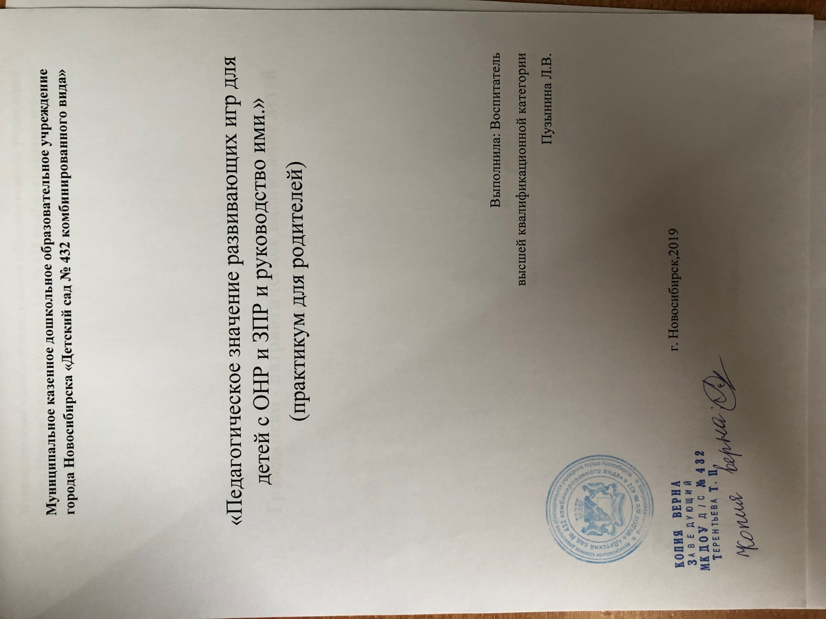

**Цель практикума:** раскрыть родителям педагогическое значение развивающих игр и руководства ими. Обратить внимание родителей на то, что ребенок воспитывается в деятельности, и поскольку игра является основным видом деятельности, она имеет особое значение во всестороннем развитии и воспитании при целенаправленном и умелом руководстве взрослого.

1. Психологический тренинг «Приветствие»

Родители и педагог встают в круг. Воспитатель касается открытыми ладонями ладоней стоящего рядом, при этом называя свое имя. Таким образом, все стоящие в круге родители имеют возможность друг с другом познакомиться.

2. Выступление педагога.

Дошкольный возраст - важнейший этап в развитии ребенка. В этот период формируются основные психические процессы человека: внимание, память, мышление, речь, воображение, восприятие.

У вас растет ребенок, и вы, конечно, стараетесь пристально следить за его развитием, радуетесь его успехам, огорчаетесь неудачам. Вам хочется, чтобы ваш ребенок вырос не только здоровым, но и умел в полном объеме производить умственные действия, а основой их являются нервно-психические процессы: внимание, память, восприятие, мышление, воображение, речь. И наступает момент, когда для полноценного развития вашего малыша необходимы систематизированные и обобщенные знания.

Но для того, чтобы эти знания способствовали развитию ребенка, обучение должно проводиться с опорой на игру, так как в дошкольном возрасте это ведущий вид деятельности. Через игру ребенок осваивает окружающий мир. И, что немаловажно, в данной системе обучения -обучения через игру - не существует жестких нормативов для каждой игры, например, выполнить данное задание с первого раза или с пятого, воспользоваться помощью взрослого один или десять раз. Главная цель -заинтересовать ребенка такой деятельностью. И даже если у малыша не с первого раза получается выполнить то или иное задание, ваш ребенок каждый раз делает пусть маленький, но шаг навстречу знаниям, а это и есть процесс развития.

Но все дети разные, семьи разные, условия развития разные. Само по себе количество знаний или навыков не может служить показателем развития. Важнее, как ребенок умеет ими пользоваться, применяя их. Для успешной подготовки к обучению в школе очень важны основные психические процессы *(внимание, память, восприятие, воображение, мышление, речь)*. А если эти познавательные процессы не развиты до 7 лет, то и в школе у детей чаще всего проявляются трудности в обучении. Вот почему мы хотели бы заострить ваше внимание на этой проблеме.

От родителей требуется одно - запомнить, что ИГРА - это своеобразный ключ в их руках, ключ в организации воспитания и развития ребенка.

Мы познакомим вас с развивающими играми для детей. Эти игры направлены на коррекцию нарушений психического развития детей с ОНР. Сегодня пойдет речь о внимании и памяти.

3. Физминутка для родителей.

Педагог: -Давайте вспомним сигналы светофора. Что означает красный свет? Желтый? Зеленый? Молодцы, а теперь превратимся в светофор. Заодно проверим ваше внимание. Если я говорю: «Зеленый» - вы топаете ногами; «Желтый» - хлопаете в ладоши; «Красный» - тишина. А я буду неисправным светофором и стану показывать иногда неправильные сигналы.

4. Развивающие игры

**Внимание**

Как показывает практика, одной из актуальных проблем для обучения является проблема развития внимания. Рассмотрим, что такое внимание, каковы его виды и свойства.

Внимание - это форма организации познавательной деятельности, избирательная направленность сознания на какой либо объект. Образы, получаемые при внимательном восприятии, отличаются ясностью и отчетливостью. При наличии внимания мыслительные процессы протекают быстрее и правильнее, движения выполняются более аккуратно и четко. Результатом внимания является улучшение любой деятельности, которой оно сопутствует.

Выделяют 3 основных вида внимания

Объем внимания определяется тем, сколько объектов ребенок может воспринимать, охватить в короткий промежуток времени *(4года-один объект; 6-7лет -три объекта)*.

Устойчивость внимания - это способность сохранять долгое время сосредоточенность в деятельности, способность отвлечься от всего постороннего.

Распределение внимания - это умение выполнить несколько видов деятельности одновременно.

Итак, давайте поиграем в игры и упражнения, которые можно использовать в домашних условиях, для развития внимания вашего ребенка.

**«Что изменилось»** Цель: развивать произвольное внимание.

На стол ставится три-четыре игрушки *(затем количество увеличивается)* и ребенку предлагают рассмотреть их в течение 10-15 секунд. Затем попросите отвернуться, а тем временем уберите одну игрушку или поменяйте их местами. Когда он повернется по вашему сигналу, спросите его, что же изменилось?

**«Четвертый лишний»** Цель: развивать концентрацию, распределение внимания.

Ребенку предлагают 4 предмета: три из них из одной группы и один из другой *(например: ложка, вилка, поварешка и книга)*. Можно заменить карточкой с изображениями предметов. Предложите ребенку внимательно посмотреть и найти, что здесь лишнее и почему?

**«Нарисуй»** Цель: развивать навык внимательно слушать и выполнять указания взрослого.

Инструкция: Раскрась шары так, чтобы большой шар был между зеленым и синим, а зеленый был рядом с красным. *(на листе бумаги нарисовать схематически четыре шарика, один из них большой)*.

А также вы можете дома заниматься с ребенком:

- раскрашивать по образцу *(штриховка в определенном направлении)* и рисование элементарных узоров по образцу:

- выкладывание из счетных палочек *(спичек)* фигур, предметов по образцу:

- играми на развитие зрительного и слухового внимания: «Чем отличаются 2 картинки?», «Что изменилось в комнате?», «Слушай хлопки».

5. Физминутка для родителей «Буратино»

Буратино потянулся - раз нагнулся, два нагнулся,

Руки в стороны развел, видно ключик не нашел.

Чтобы ключик нам достать, на носочки надо встать.

*(родители выполняют движения по образцу педагога)*.

**Память**

Память - один из важнейших психических процессов, с помощью которого ребенок познает окружающий мир. К моменту поступления в школу у ребенка должны быть развиты все виды памяти.

Таким образом, память это фундамент развития человека в целом, и если у ребенка с нарушениями в развитии есть отклонения в процессах памяти, наша с вами задача вести коррекционную работу на ее развитие.

Мы предлагаем для вас несколько игр и упражнений для занятий в домашних условиях, в свободное время, по дороге домой или в детский сад.

**«Картинки»** Цель: развивать зрительную память *(кратковременную и долговременную)*.

Инструкция: Сейчас я вам буду показывать десять картинок, на каждой из которых изображен знакомый вам предмет*(время показа 1-2секунды)*. А теперь назовите предметы которые вы запомнили. Порядок значения не имеет.

**«Игра в слова»** Цель: развитие слуховой памяти.

Инструкция:

- Я назову несколько слов, а вы их запомните: стол, заяц, слон, шкаф, волк, диван….

Попросить повторить через 15-20 секунд. Аналогично можно провести упражнение на запоминание фраз. В этом случае развивается еще и смысловая память. Например:

- мальчик устал

- девочка плачет

- папа читает

- мама готовит

- бабушка отдыхает

Если у ребенка постарше появляются трудности в повторении слов фразы, которые ему называют, дайте ему лист бумаги и карандаш и предложите схематически сделать рисунок, который поможет в запоминании.

**«Угадай, что я загадал?»** Цель: развивать образную память, речь.

Вы описываете любой предмет из окружения ребенка. Задача ребенка определить этот предмет. Например: этот предмет большой, мягкий, удобный, со спинкой и подлокотниками. Что это? Затем пусть ребенок загадает вам свой предмет.

Также вы можете использовать для развития памяти следующие игры и упражнения:

- заучивание стихов, загадок, чистоговорок, считалок и т. п.

- «Добавь словечко»; «Слушай и рисуй»

- «Что изменилось?»; «Расставь точки»; «Нарисуй такой же предмет»

- «Отгадай на ощупь»; «Чудесный мешочек».

Хотелось бы обратить ваше внимание на то, что желаемый эффект не достигается после одного-двух занятий. Чтобы появился устойчивый результат, необходимо проводить их регулярно, как минимум в течение месяца-двух. Для таких занятий лучше использовать часы после отдыха детей. Главное, чтобы в этот момент ребенку самому хотелось заниматься, поэтому не навязывайте ему свои желания и не превращайте игру в скучный урок

Итак, внимание и память можно и необходимо тренировать, вместе с тем необходимо учитывать, что нарушения этих психических процессов может быть связано с особенностями функционирования нервной системы ребенка*(гиперактивность, ППЦНС и др.)* или с его общим физическим состоянием.

Таким образом, хочется сказать что самое главное любые игровые взаимоотношения сближают, помогают установить контакт, открывают родителям доступ к самым сокровенным тайнам детской души. А наши дети, как никто другой требуют особой помощи от взрослых. И наша задача обеспечить им наиболее полноценное развитие как в детском саду, так и дома.

В конце практикума родителям предлагается заполнить анкету .